
Those Shoes
《最棒的鞋》
學習單設計：東方編輯部
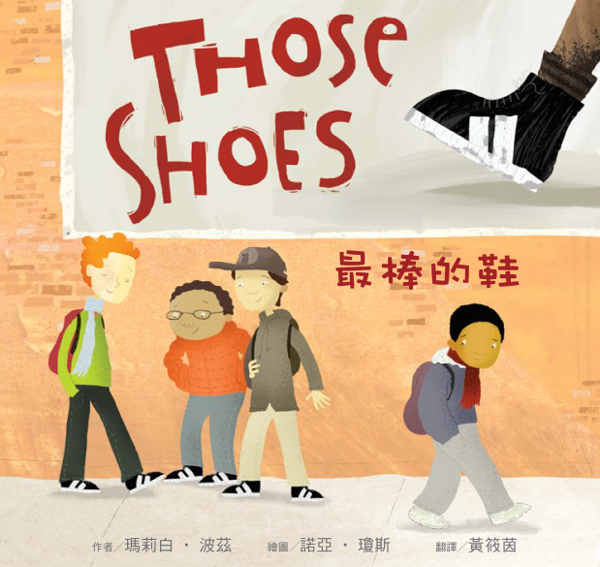

一分鐘讀故事
《最棒的鞋》述說一個小男孩「想要」和「需要」的心理衝突。同學間流行一種昂貴的新款球鞋，小男孩很想要一雙。但他的奶奶告訴他，他們家的經濟情況，只能讓他買「需要」的不能買「想要」的物品。小男孩很失望，不過，當他看到班上有個同學，連鞋底破了都還沒辦法換鞋，心裡也稍稍覺得安慰。
後來，奶奶帶小男孩到義賣商店，找到了一雙他想要的那款鞋，雖然尺碼嫌小，但小男孩還是勉強買下……

延伸活動
活動一：閱讀小達人
請小朋友閱讀《最棒的鞋》繪本，並試著回答下面問題：

Q1：說說看小男孩凝望著什麼物品的廣告看板？

Q2：面對同學都有的新款球鞋，小男孩回家跟外婆說了什麼？

Q3：外婆聽了小男孩的話後，如何回答？

Q4：當小男孩的鞋子裂開後，代理校長如何幫助他呢？小男孩對代理校長這樣的處置開心嗎？

Q5：小男孩和外婆最後是在哪裡看到那款鞋子的呢？

Q6：小男孩花了多少錢，買到他很想要的那款鞋？

Q7：小朋友，你覺得那雙鞋對小男孩而言，真的是「剛剛好」嗎？

Q8：當小男孩看到好同學的鞋底用膠帶貼著時，他心裡的感想是什麼？

Q9：那天晚上，小男孩最後一次試穿了新鞋後，做了什麼決定？

Q10：想一想：小男孩為何要將自己好不容易買來的鞋送給同學？如果是你，你會怎麼做？

活動二：我想要的是……
小朋友，繪本中的小男孩想要一雙球鞋。請你說說你有沒有想要的物品？把它寫下或是畫下來。

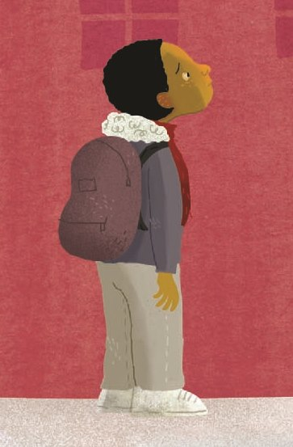

我想要……

活動三：看到別人狀況不如我，我會……
小朋友，故事中的小男孩看到班上同學的鞋子狀況比他更不好（破了沒錢買並用膠帶黏貼），心情上有了些微的轉變。如果是你，你看到別人狀況不如你，你會怎麼做呢？請把你的想法寫下來或說出來。

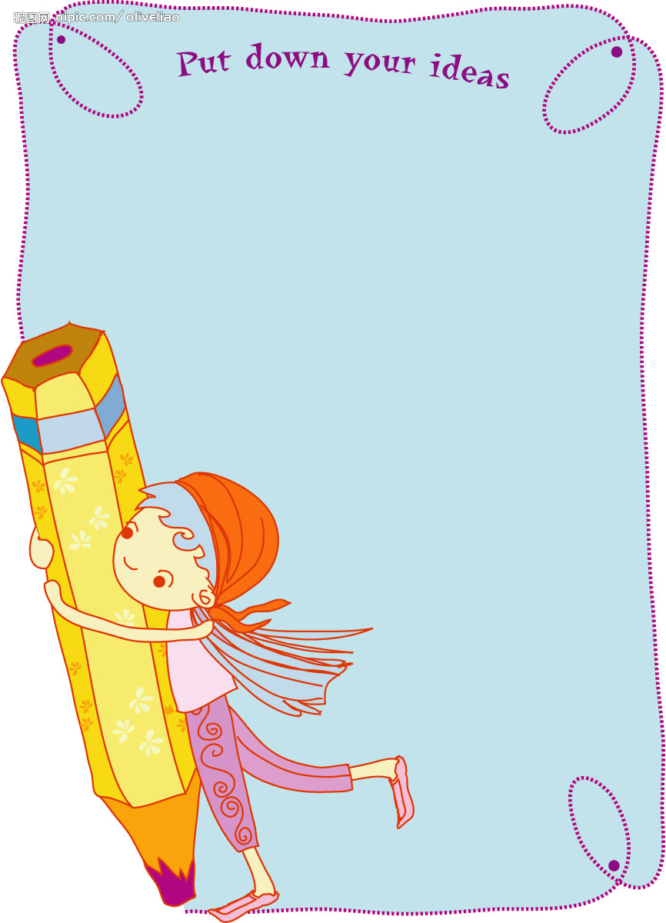
活動四：我的解決妙方是……
小朋友，故事中的小男孩為了購買想要的球鞋，不惜勉強自己買了不合腳的鞋。如果是你，你會怎樣處理呢？

活動五：我是球鞋設計師！
想一想，如果你是運動鞋設計師，你會設計一雙什麼款式的運動鞋呢？小朋友，請發揮你的創意，試著設計一雙又酷又炫的鞋吧！

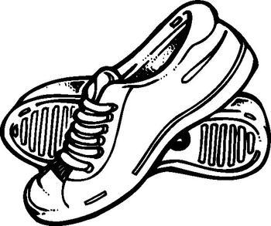

活動六：……謝謝你！
你曾經接受過別人的幫助嗎？你曾經看過別人之間互相幫助，讓你覺得很感動嗎？試著寫一封信說出你心裡的話。
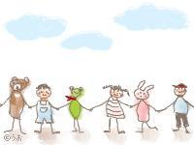

活動七：該穿什麼鞋才對？
什麼時候該穿什麼樣的鞋才合適呢？請連連看。

打球時‧ ‧雨鞋 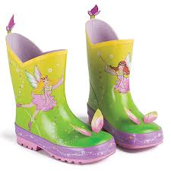

下雨時‧ ‧皮鞋 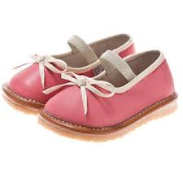

外出作客時‧ ‧運動（球）鞋 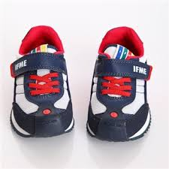

跳芭蕾舞時‧ ‧溜冰鞋 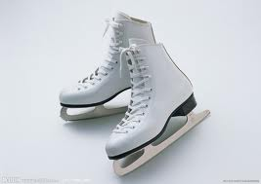

溜冰時‧ ‧涼鞋 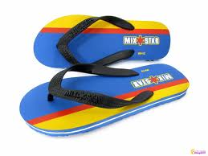

在家時‧ ‧拖鞋 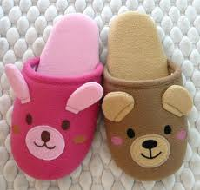

到沙灘玩耍時‧ ‧芭蕾舞鞋 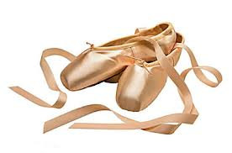

活動八：說服爸媽的信
如果你有一樣很想要的東西，你的爸爸媽媽卻因為那不是你需要的東西而拒絕買給你，你會用什麼方法讓爸爸媽媽改變主意？試著寫一封理由充足的信說服他們。

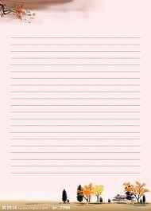

活動九：說服自己的信
如果你有一樣很想要的東西，你的爸爸媽媽卻因為那不是你需要的東西而拒絕買給你，你會有什麼反應？你可以寫一封理由充足的信，讓自己心平氣和的接受嗎？



活動十：這是誰的鞋？
這是誰穿的鞋呢？請連連看。

爸爸的‧ ‧女鞋 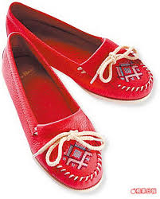

媽媽的‧ ‧嬰兒鞋 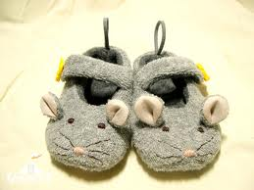

娃娃的‧ ‧男鞋 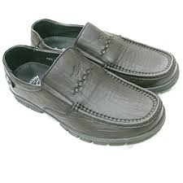
軍人的‧ ‧軍靴 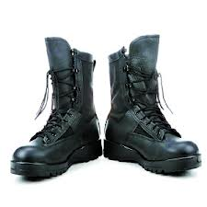

潛水者的‧ ‧運動鞋 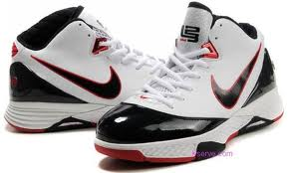

運動員的‧ ‧蛙鞋 